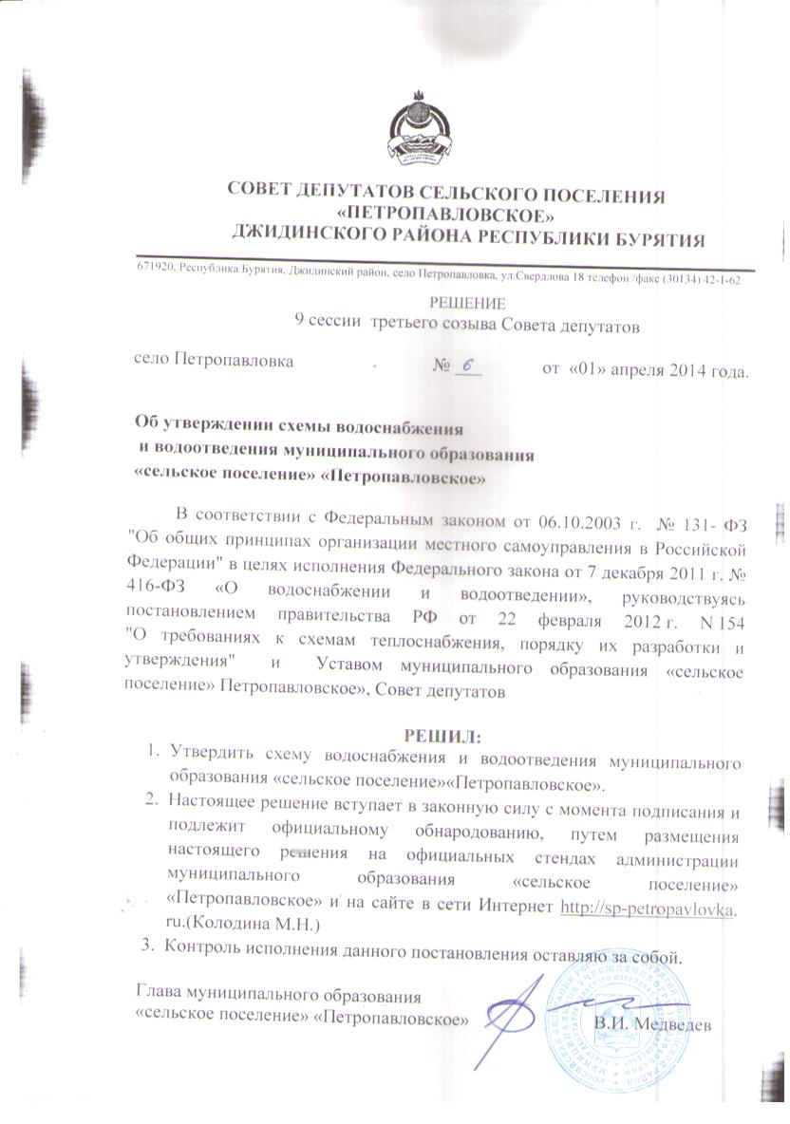

СХЕМА ВОДОСНАБЖЕНИЯ И ВОДООТВЕДЕНИЯ
НА ТЕРРИТОРИИ МУНИЦИПАЛЬНОГО ОБРАЗОВАНИЯ СЕЛЬСКОЕ ПОСЕЛЕНИЕ «ПЕТРОПАВЛОВСКОЕ»
ДЖИДИНСКОГО РАЙОНА РЕСПУБЛИКИ БУРЯТИЯ

Оглавление
Введение 3
Глава I. Схема водоснабжения 6
Раздел 1. Характеристика МО сельское поселение «Петропавловское» 6
Раздел 2. Общая характеристика систем водоснабжения и водоотведения 10
Раздел 3. Существующее положение в сфере водоснабжения 11
Раздел 4. Тарифы на услуги водоснабжения.Нормативы потребления холодной воды и водоотведения 20
Раздел 5. Проектные предложения по строительству, реконструкции и модернизации объектов систем водоснабжения 22
Раздел 6. Решение по бесхозяйныхсетям. 30
Глава II. Схема водоотведения 31
Раздел 1. Существующее положение в сфере водоотведения. 31
Раздел 2. Предложения по строительству локальных систем канализации 34
Приложение 1 36
Приложение 2 37
Приложение 3 38
Приложение 4 39
Приложение 5 40

Введение

Основанием для разработки схемы водоснабжения и водоотведения сельского поселения «Петропавловское» являются:

- Федеральный закон от 07.12.2011 N 416-ФЗ «О водоснабжении и водоотведении»;
- генеральный план МО сельское поселение «Петропавловское», разработанный ОАО «Бурятагропромпроект»;
- техническое задание.
Схема водоснабжения и водоотведения поселения — документ, содержащий материалы по обоснованию эффективного и безопасного функционирования систем водоснабжения и водоотведения, их развития с учетом правового регулирования в области энергосбережения и повышения энергетической эффективности, санитарной и экологической безопасности.
Основные цели и задачи схемы водоснабжения и водоотведения:

- определение возможности подключения к сетям водоснабжения и водоотведения объекта капитального строительства и организации, обязанной при наличии технической возможности произвести такое подключение;
- повышение надежности работы систем водоснабжения и водоотведения в соответствии с нормативными требованиями;
- обеспечение жителей МО сельское поселение «Петропавловское» водоснабжением и водоотведением;
- улучшение качества жизни за последнее десятилетие обусловливает необходимость соответствующего развития коммунальной инфраструктуры существующих объектов.

Полномочия органов местного самоуправления в сфере водоснабжения и водоотведения
К полномочиям органов местного самоуправления поселений, городских округов по организации водоснабжения и водоотведения на соответствующих территориях относятся:
1) организация водоснабжения населения, в том числе принятие мер по организации водоснабжения населения и (или) водоотведения в случае невозможности исполнения организациями, осуществляющими водоснабжение и (или) водоотведение, своих обязательств либо в случае отказа указанных организаций от исполнения своих обязательств;
2) определение для централизованной системы холодного водоснабжения и (или) водоотведения поселения, городского округа гарантирующей организации;
3) согласование вывода объектов централизованных систем водоснабжения и (или) водоотведения в ремонт и из эксплуатации;
4) утверждение схем водоснабжения и водоотведения поселений, городских округов;
5) утверждение технических заданий на разработку инвестиционных программ;
6) согласование инвестиционных программ;
7) согласование планов снижения сбросов загрязняющих веществ, иных веществ и микроорганизмов в поверхностные водные объекты, подземные водные объекты и на водосборные площади (далее - план снижения сбросов);
8) заключение соглашений об условиях осуществления регулируемой деятельности в сфере водоснабжения и водоотведения в случаях, предусмотренных настоящим Федеральным законом.
Органы местного самоуправления поселений, городских округов в пределах их полномочий в сфере водоснабжения и водоотведения вправе запрашивать у организаций, осуществляющих горячее водоснабжение, холодное водоснабжение и (или) водоотведение, информацию, необходимую для осуществления полномочий, установленных настоящим Федеральным законом, а указанные организации обязаны предоставить запрашиваемую информацию.
Схема водоснабжения и водоотведения предусматривает обеспечение услугами водоснабжения и водоотведения земельных участков, отведенных под перспективное строительство жилья, повышение качества предоставления коммунальных услуг, стабилизацию и снижение удельных затрат в структуре тарифов и ставок оплаты для населения, создание условий, необходимых для привлечения организаций различных организационно-правовых форм к управлению объектами коммунальной инфраструктуры, а также инвестиционных средств внебюджетных источников для модернизации объектов ВКХ, улучшения экологической обстановки.

ГЛАВА I
СХЕМА ВОДОСНАБЖЕНИЯ
муниципального образования сельское поселение «Петропавловское»
Раздел 1. Характеристика МО сельское поселение «Петропавловское»
МО СП «Петропавловское» входит в состав Джидинского района Республики Бурятия и является одним из 22 аналогичных административно-территориальных муниципальных образований (поселений).
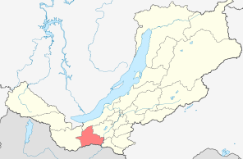

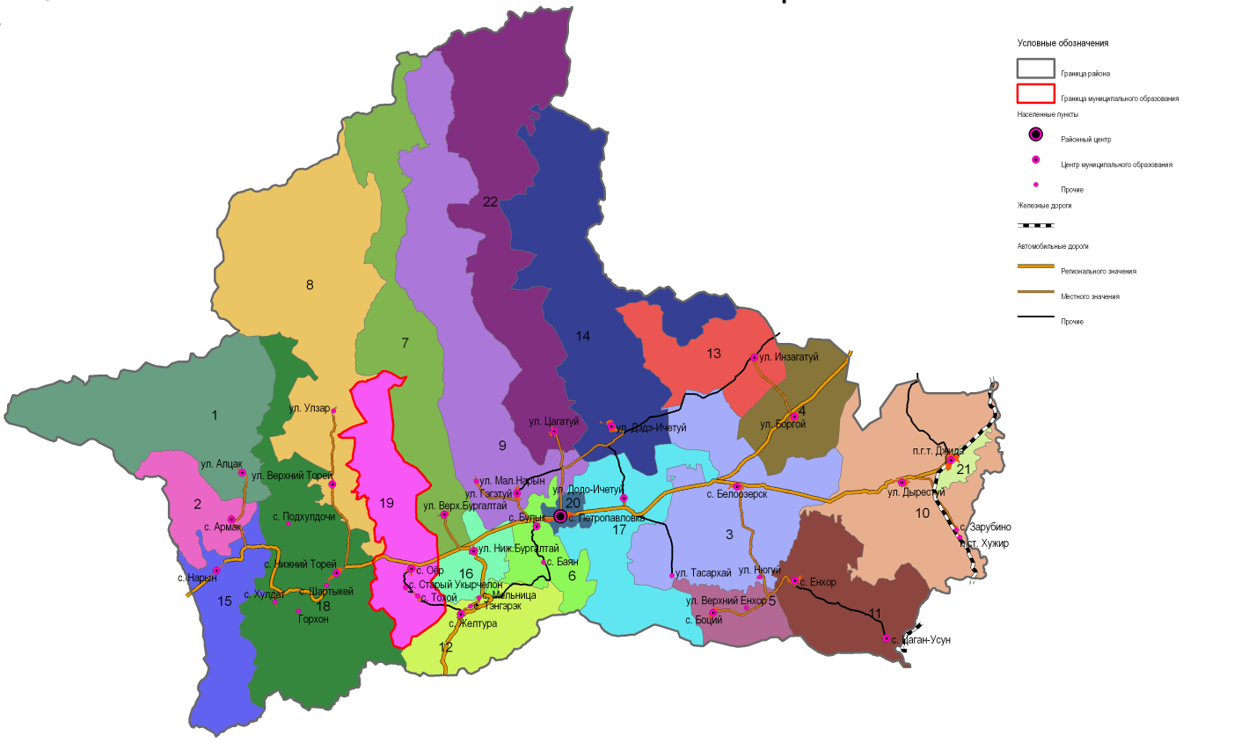
Рисунок 1. Расположение Джидинского района на карте республики Бурятия.

Рисунок 2. Карта Джидинского района с муниципальными образованиями
МО СП «Петропавловское» расположено в центральной части МО «Джидинский район».
Климат района резко континентальный с холодной зимой и засушливым летом. Средняя температура летом +19 градусов, зимой -26 градусов. Среднее годовое количество осадков составляет 310 мм. Толщина снежного покрова 15 см.
Господствующие ветра северные и северо-восточные.
Главной водной артерией района является река Джида - типичная горная река с быстрым течением, мелями и перекатами. Протяженность 567 км, площадь бассейна 23,5 тыс. км². Ширина реки колеблется от 70 до 150 метров.
Долина реки Джида имеет тектоническое происхождение. Чередование расширенных от 1,5-2 до 4-10 км тектонических котловин и узких ущелий является характерной особенностью Джидинский долины.
На территории района имеются месторождения строительных материалов (глины, галечника, гравия, песчано-гравийной смеси и бутового камня).
В состав поселения входит один населенный пункт с. Петропавловка -административный центр района.
Площадь территории сельского поселения «Петропавловское» составляет 3081,0 га, протяженность границ – 29,9 км.
Расстояние от села Петропавловка до города Улан-Удэ - 250 км, до ближайшей железнодорожной станции Джида - 65 км. Сообщение осуществляется автомобильным транспортом.
Рельеф с. Петропавловка спокойный с незначительным уклоном в сторону р. Джида.
Источником аводоснабженияс. Петропавловка являются подземные воды мезо-кайнозойских отложений глубиной 40-60 м. Глубина залегания вод в колодцах 5 - 10 м.
Подземные воды гидрокарбонатные с минерализацией 0,15 – 0.5 г/л., жесткостью 2-4 мг/экв., дебитом 1,1 - 3 л/сек.
Средняя глубина промерзания грунтов – 3,6 м. Сейсмичность 7 баллов.
Инженерно-строительные условия территории села благоприятные.
Жилищный фонд
В структуре жилищного фонда поселения по формам собственности преобладают:
- частная – 129,4 тыс.кв.м. (91,1 % от общей площади жилищного фонда)
- государственная и муниципальная – 6,7 тыс. кв. м. (4,7 %).
Малоэтажные жилые дома к общему объему жилищного фонда составляют 44,4%, индивидуальные жилые дома с приусадебными земельными участками - 51,4%.
Доля жилищного фонда, имеющего степень износа более 70%, составляет 1,6% от общей площади жилищного фонда поселения. За счет нового строительства снижается уровень физического износа жилищного фонда.
Новое жилищное строительство осуществляется за счет средств населения.

Наличие жилищного фонда

Наименование показателей | Общая площадь жилых помещений - всего, тыс. м2 | В том числе |  | Число проживающих,  тыс. чел
Наименование показателей | Общая площадь жилых помещений - всего, тыс. м2 | в жилых домах (индивидуально-определенных зданиях) | в многоквар-тирных жилых домах | Число проживающих,  тыс. чел
Жилищный фонд - всего | 151,96 | 85,75 | 66,21 | 8,944
в том числе в собственности:  частной | 145,75 | 16,1 | 61,255 | 8,544
Из неё: граждан | 145,75 | 16,1 | 61,255 | 8,544
юридических лиц | - | - | - | -
государственной | - | - | - | -
муниципальной | 6,255 | 1,3 | 4,955 | 0,4
другой | - | - | - | -

Оборудование жилищного фонда

Наименование показателей | Всего | В том числе оборудованных централизованным:
Наименование показателей | Всего | водопро-водом | водоотве-дением | отопле-нием | ГВС | ваннами  (душами) | газом (сетевым, снижен-ным)
Общая площадь жилыхпомещ.,  тыс. м² | 151,96 | 15,042 | 12,834 | 16,051 | - | - | -
Число проживаю-щих,  тыс. чел. | 8,944 | 0,437 | 0,343 | 0,447 |  | - | -

Услугой водоснабжения обеспечено 5 % жилого фонда поселения.

Раздел 2. Общая характеристика систем водоснабжения и водоотведения
Водоснабжение как отрасль играет огромную роль в обеспечении жизнедеятельности муниципального образования и требует целенаправленных мероприятий по развитию надежной системы хозяйственно-питьевого водоснабжения.
Водоснабжение МО СП «Петропавловское» осуществляется из подземных источников на хозяйственно-питьевые и производственные нужды. Вода в источниках водозабора – пресная.Водоподготовка и водоочистка как таковые отсутствуют, потребителям подается исходная (природная) вода.
Водоснабжение в с.Петропавловкаосуществляетсяцентрализованно для жилой и общественной застройки. Для этого используются 4 артезианских скважин.
Общая протяженность водопроводных МО СП «Петропавловское» составляет 6,720 км. Водопроводные сети состоят из стальных труб диаметра 25-100 мм. Часть сетей в неудовлетворительном состоянии. Износ водопроводных сетей составляет более 70 %. Техническое состояние сетей и сооружений не обеспечивает предъявляемых к ним требований.
Остальная часть населения снабжается водой из индивидуальных скважин и колодцев.
Канализация на территории МО СП «Петропавловское» представленакомплексом очистных сооружений и канализации, построенным в 1986 г. в соответствии с типовым проектом. Проектная мощность очистных сооружений составляет 700 м3/сутки. Основная часть населения использует выгребные ямы, утилизация стоков производится населением самостоятельно.
В настоящее время объекты систем водоснабжения и водоотведения являются муниципальной собственностью и эксплуатируются предприятием МУП «ЖКХ-Сервис».
Раздел 3. Существующее положение в сфере водоснабжения
В настоящее время основным источником хозяйственно-питьевого и производственного водоснабжения МО СП «Петропавловское» являются артезианские воды.
Водоснабжение населенных пунктов сельского поселения организовано от:
- централизованных систем, включающих водозаборные узлы и водопроводные сети;
- децентрализованных источников – одиночных скважин мелкого заложения, собственных колодцев.
Системы централизованного водоснабжения в МО СП «Петропавловское» развиты не в достаточной степени и действуют только в селе Оер, услугой водоснабжения обеспечено 4 % населения.
Источником водоснабжения являются подземные воды, забираемые насосом из артезианских скважин. Питьевой водой обеспечиваются здания общественно-коммунального назначения и жилой сектор.
Подача воды потребителям осуществляется по следующей схеме: вода из скважины под естественным напором подается в водонапорную башню и одновременно в магистральные и распределительные водопроводные сети. Схема существующей системы хозяйственно-питьевого водоснабжения тупиковая. Здания, оборудованные внутренними системами водопровода и канализации, подключены к наружным сетям водопровода.
Водоснабжение жилого частного сектора, не подключенного к сети центрального водопровода, снабжается водой из водоразборных будок со встроенными скважинами, расположенных на всей неохваченной благоустройством территории села. По результатам анализов используемой воды она соответствует питьевой. Глубина скважин колеблется в больших пределах от 30 до 150 м. Существующаие скважины в основном в жилой застройке и не имеют зон санитарной охраны. Очистка, обеззараживание воды не производится.
Объекты водоснабжения МО СП «Петропавловское» включают (Приложение 1,2,3):
а) подземные водоисточники – водозаборные устройства в с. Петропавловка;
б) распределительная сеть наружного водопровода;
в) внутренние сети водопровода.

а) Подземные водоисточники- водозаборные устройства – артезианские скважиныв с. Петропавловка.

№ п/п | Наименование объекта | Место расположения | Собственник объекта | Год ввода в эксплуа-тацию | Эксплуатиру-ющая  организация
1  2  3 | Арт.скв.  № 195-89  (+резервная)  Арт.скв.  № 106-70  (+резервная)  Арт.скв.  № 71-67 | с.Петропавловка, ул.Терешковой, 12  с.Петропавловка, ул.Ленина, 8  с.Петропавловка, ул.Строительная, 3а | Администрация МО СП «Петропавловское»  Администрация МО СП «Петропавловское»  Администрация МО СП «Петропавловское» | 1989  1970  1967 | МУП «ЖКХ-  Сервис»  МУП «ЖКХ-  Сервис»  МУП «ЖКХ-  Сервис»
4 | Арт.свж. | с.Петропавловка, ул.Новая | ГОУ СПО«Джидинский Многопрофильный Техникум» | - | ГОУ СПО «Джидинский Многопрофильный Техникум»

Вода используется для хозяйственно-питьевых нужд.
Водоподготовка воды, подаваемой в водопроводную сеть не производится.
Данные лабораторных анализов качества воды

№ п/п | Наименование показателей | Величина допустимого уровня, единицы измерения | Результаты испытания, единицы измерения | Метод испытаний
Результаты испытаний по химическим показателям
1 | Запах | не боле 2 баллы | 1 | ГОСТ 3351
2 | Цветность | не боле 20 градусы | 1,2 ± 0,6 градусы | ГОСТ Р 52769-07
3 | Мутность | не более 2,6 ЕМФ | н/ч | ГОСТ 3351
4 | PH | от 6(вкл) до 9(вкл) един. pH | - | ПНДФ 14.1:2:3:4.121-9
5 | Сульфаты | не более 500 мг/л | 13.3 ± 1,3 мг/л | ГОСТ Р 52964-2008
6 | Хлориды | не более 350 мг/л | 8.1 ± 1,2 мг/л | ГОСТ 4245
7 | Марганец | не более 0,1 мг/л | - | ГОСТ Р 51309
8 | Жесткость общая | не более 7 Ж^{о} | 3,8 ± 0,6 Ж^{о} | ГОСТ Р 52407-2005 (А)
9 | Сухой остаток | не более 1000 мг/л | - | ГОСТ 18164
10 | Нитраты (NO2) | не более 45 мг/л | менее 0,003 мг/л | ГОСТ 18826
11 | Нитриты (NO3) | не более 3,3 мг/л | 6,9 ± 1,1 мг/л | ГОСТ 4192
12 | Окисляемость перманганатная | не более 5 мг/л | 0.61 ± 0,18 мг/л | ПНДФ 14.2.4. 154-99
13 | Бор | не более 0.5 мг/л | - | ГОСТ Р 51210
14 | Железо | не более 0,3 мг/л | менее 0,1 мг/л | ГОСТ 4011
15 | Фтор | не более 1,5 мг/л | менее 0,04 мг/л | ГОСТ 4386
16 | Молибден | не более 0,25 мг/л | - | ГОСТ 18308
17 | Мышьяк | не более 0,01 мг/л | - | ГОСТ 4152
18 | Цинк | не более 1 мг/л | - | ГОСТ Р 51309
19 | Медь | не более 1 мг/л | - | ГОСТ Р 51309-99
20 | Свинец | не более 0,01 мг/л | - | ГОСТ Р 51309
21 | Кадмий | не более 0,001 мг/л | - | ГОСТ Р 51309-99
22 | Кобальт | не более 0,1 мг/л | - | ГОСТ Р 51309
23 | Никель | не более 0,02 мг/л | - | ГОСТ 51309
24 | Ртуть | не более 0,0005 мг/л | - | ГОСТ Р 51212
25 | 2,4Д | не более 0,03 мг/л | - | РД 52.24.438-95
26 | Y-ГХЦГ (линдан) | не более 0,002 мг/л | - | ГОСТ Р 51209
27 | ДДТ | не более 0,1 мг/л | - | ГОСТ Р 51209
Результаты испытаний по показателям радиационной безопасности
28 | Удельная суммарная альфа-активность | не более 0,2 Бк/кг | 0 | МИ актив-ти альфа р/н
29 | Удельная суммарная бета-активность | не более 1 Бк/л | 0 | МИ актив-ти бета р/н
Результаты испытаний по микробиологическим показателям
30 | Общее микробное число | не более 50 КОЕ в 1 мл | 1,0 *10 | МУК 4.2. 1018-01
31 | Общие колиформные бактерии | не допускается в 100 мл | 0 | МУК 4.2. 1018-01
 | Термотолерантныеколиформные бактерии | не допускается в 100 мл | 0 | МУК 4.2. 1018-01

В соответствии с актами исследования воды качество воды скважины № 33-76 с. Петропавловка не отвечает требованиям СанПиН 2.1.4.1074-01 "Вода питьевая" по показателю содержание нитритов (6,9 мг/л при норме не более 3,3 мг/л)..
б) Распределительная сеть наружного водопровода состоит из трубопровода, протяженностью 6720 метров. Водопроводная сеть проложена подземными стальными трубами D 25-100 мм. На водопроводных сетях имеются водопроводные колодцы (81 шт.) D от 1000 до 1500 мм, в которых установлена запорная арматура. Колодцы, в основном, изготовлены из железобетонных колец и кирпича.
Часть сетей находится в неудовлетворительном состоянии. Износ существующих водопроводных сетей по МО СП «Петропавловское» составляет 70 %.

№ п/п | Место расположения | Собственник объекта | Дата постройки | Протяженность,  м | Эксплуатирующая организация
1 | с.Петропавловка,  ул.Терешковой, 12 | Администрация МО СП «Петропавловское» | с 1989 по 2008 (частичный ремонт, замена) | 3342 | МУП «ЖКХ-Сервис»
2 | с.Петропавловка, ул.Ленина, 8  (ЦРБ) | Администрация МО СП «Петропавловское» | с 1970  (частичный ремонт, замена) | 941 | МУП «ЖКХ-Сервис»
3 | с.Петропавловка, ул.Строительная, 3а | Администрация МО СП «Петропавловское» | с 1967 | 1657 | МУП «ЖКХ-Сервис»
4 | с.Петропавловка, ул.Новая | ГОУ СПО «Джидинский Многопрофильный Техникум» | - | 780 | ГОУ СПО «Джидинский МногопрофильныйТехникум»
в) Внутренние сети водопроводасостоят из водопроводных вводов из металлических труб до запорной арматуры и систем внутреннего водопровода потребителей.

Данные о водоснабжении

Сооружения, характеристики | Современное положение
Источники запитки:  - Местоположение и тип  (подземный, поверхностный)  - Описание отдельным текстом способа очистки и способа подачи потребителям  - Дебит (м³/час)  - Мощность (м³/год) | 1. Арт.скв. № 195-89,ул.Терешковой, 12 50◦36´с.ш. 105◦19´в.д.  - тип подземный  - скважина без очистки, подача водопроводом  - общий дебит 10 м³/час,  - лимит 87670 м³/год.  2. Арт.скв. № 106-70,ул.Ленина, 8 (ЦРБ)  50◦36´с.ш. 105◦18´в.д.  - тип подземный  - скважина без очистки, подача водопроводом  - общий дебит 3 м³/час,  - лимит 26175 м³/год.  3. Арт.скв. № 71-67,ул.Строительная 3а (МСО) 50◦36´с.ш. 105◦18´в.д.  - тип подземный  - скважина без очистки, подача водопроводом  - общий дебит 3 м³/час,  - лимит 26175 м³/год.  4. Арт.скв. ул.Новая  - скважина без очистки, подача водопроводом  - общий дебит 3 м³/час,  - лимит 26175 м³/год.
Насосные станции:  - Местоположение  - Мощность (м³/час)  - Типы насосов (производительность, напор) | 1. Арт.скв. № 195-89,ул.Терешковой, 12  ЭЦВ 8-25-125  25 м³/час  Погружной центробежный электронасос  Напор – 125 м³  2. Арт.скв. № 106-70,ул.Ленина, 8 (ЦРБ)  ЭЦВ 6-10-80  10 м³/час  Погружной центробежный электронасос  Напор – 80 м³  3. Арт.скв. № 71-67,ул.Строительная 3а (МСО)  ЭЦВ 6-10-110  10 м³/час  Погружной центробежный электронасос  Напор – 110 м³  4. Арт.скв.,ул.Новая  ЭЦВ 6-10-110  10 м³/час  Погружной центробежный электронасос  Напор – 110 м³
Основные сети:  - Общая протяженность, км  - Износ, % | 1. Арт.скв. № 195-89,ул.Терешковой, 12  - 3342 км водозабора,  - 65%  2. Арт.скв. № 106-70,ул.Ленина, 8 (ЦРБ)  - 941 км водозабора,  - 80%  3. Арт.скв. № 71-67,ул.Строительная 3а (МСО)  - 1657 км водозабора,  - 75%  4. Арт.скв.,ул.Новая  - 780 км водозабора,  - 75%

Система водопровода, включая водопроводные сооружения и водопроводную сеть, является муниципальной собственностью и находится в ведении МУП «ЖКХ-Сервис».
Юридический и фактический адрес: 671920, Республика Бурятия, Джидинский район, с.Петропавловка, ул.Гармаева, 1;
телефон 8(30134) 42-524, факс: 42-178.
Взаимоотношения предприятия с потребителями услуг осуществляются на договорной основе. Качество предоставляемых услуг соответствует требованиям, определенным действующим законодательством. Организация технической эксплуатации систем водоснабжения обеспечивает их надлежащее использование и сохранность.

Характеристика проблем
В настоящее время деятельность коммунального комплекса МО СП «Петропавловское» характеризуется неравномерным развитием систем коммунальной инфраструктуры, низким качеством предоставления коммунальных услуг.
Причинами возникновения этих проблем являются: высокий уровень износа объектов коммунальной инфраструктуры и их технологическая отсталость, и как следствие, качество предоставления коммунальных услуг, не соответствует запросам потребителей.
Техническое состояние существующих сетей и сооружений водопровода, ввиду их длительной эксплуатации, снижает уровень подготовки воды питьевого качества. Вода должна отвечать требованиям норм децентрализованных и централизованных систем питьевого водоснабжения. Для улучшения органолептических свойств питьевой воды на всех водозаборных узлах следует предусмотреть систему водоподготовки.
Износ водопроводных сетей в поселении составляет 70 %. При таком состоянии водопроводной сети, необходим ремонт и реконструкция системы водоснабжения.
Для снижения потерь воды, связанных с нерациональным ее использованием необходима установка счетчиков учета расхода воды у потребителей.
Отмечается повсеместное несоответствие фактического объема инвестиций в модернизацию и реконструкцию основных фондов коммунальной инфраструктуры даже минимальным потребностям. Аварийно-восстановительные работы должны уступить место планово-предупредительному ремонту сетей и оборудования систем водоснабжения.
Расчетные расходы воды. Нормы водопотребления.
Существующая численность населения МО СП «Петропавловское» составляет 8944 чел.
К крупным объектам водопотребления существующей и перспективной общественной застройки МО СП «Петропавловское» можно отнести школы, детский сады, спортивные залы, почту, пункт бытового обслуживания, кафе и др.
Виды водопотребления подразделяются:
а) хозяйственно-питьевые,
б) полив улиц, зеленых насаждений,
в) пожаротушение,
г) содержание скота.
Полив существующих приусадебных участков села, и поение скота осуществляется от водоразборных будок.
Расчет водопотребления
Территория МО СП «Петропавловское» по характеру степени благоустройства представляет собой благоустроенную застройку зданиями оборудованными внутренним водопроводом и канализацией.
Расход воды на нужды населения принят в соответствии со СНиП 2.04.02-84* по формуле:
Q_{сут.max}=K_{сут.max}Q_{сут.m},
где K_{сут.max}– коэффициент суточной неравномерности водопотребления;
Q_{сут.m} – расчетный суточный расход воды, м³/сут, определяемый по формуле:
Q_{сут.m}=q_{ж}N_{ж}/1000,
где q_{ж} – удельное водопотребление,
N_{ж} – расчетное число жителей.
Расход на поливку участков принят с учетом использования для полива существующих водоразборных будок. Поливка осуществляется 1 раз в 5 дней.
Расход воды на местную промышленность принят в размере 10% от суммарного расхода на хозяйственно-питьевые нужды населения.
Расход воды на поение скота принят в среднем 70 л/голову. Для поения используют существующие шахтные колодцы.

Удельное среднесуточное (за год) водопотребление
на хозяйственно - питьевые нужды населения

№  пп | Степень благоустройства жилой застройки | Расход л/сут на 1 жителя |  | Коэффициент суточной  неравномер-  ности
№  пп | Степень благоустройства жилой застройки | 1 очередь строительства  (2022 г.) | Расчетный срок  (2032 г.) | Коэффициент суточной  неравномер-  ности
1 | Застройка зданиями оборудованными внутренним водопроводом и канализацией, без ванн. | 125 | 125 | 1, 1
2 | Расход воды на полив приусадебных участков | 50 л/сут на 1 чел
3 | Расход воды для скота | 70 л/сут на одну голову

Расчетные расходы в сутки наибольшего водопотребления (согласно СНиП 2.04.02 – 84 п.2.2) определяются:
, м3/сут
где
- коэффициент суточной неравномерности водопотребления.
Необходимая мощность источника водоснабжения равна:
, м3/ч
где расход воды в сутки максимального водопотребления, м3/сут;
72 – продолжительность восстановления пожарного запаса воды, час;
(2  2,5) – расход воды на внутреннее пожаротушение, л/с;
3,6 – коэффициент перевода расхода в м3/час;
24 – суточная продолжительность работы насосов водозабора, час;
1,2 – коэффициент запаса.
Наружное пожаротушение зданий предусматривается водой из открытых пожарных водоёмов и рек в летний период.
Существующие балансы производительности сооружений системы водоснабжения и потребления воды

N  п/п | Показатели производственной  деятельности | Ед. измерения | Величина показателя  на период  регулирования  2013 год
1. | Объем поднятой воды | тыс. куб. м | 38,49
2. | Объем воды, используемой на  технологические нужды | тыс. куб. м | -
3. | Объем пропущенной воды через  очистные сооружения | тыс. куб. м | -
4. | Объем отпуска в сеть | тыс. куб. м | 38,49
5. | Объем потерь | тыс. куб. м | 1,48
5.1. | Уровень потерь к объему  отпущенной воды в сеть | % | 37,01
6. | Объем отпущенной воды | тыс. куб. м | 36,78
6.1. | Объем воды, отпущенной на  собственное потребление | тыс. куб. м | 0,8
6.2. | Объем реализации услуг, в том  числе по потребителям: | тыс. куб. м | 35,98
6.2.1. | - населению | тыс. куб. м | 17,47
6.2.2. | - бюджетным потребителям | тыс. куб. м | 9,04
6.2.3. | - прочим потребителям | тыс. куб. м | 9,47

Раздел 4. Тарифы на услуги водоснабжения. Нормативы потребления холодной воды и водоотведения
Тарифы на питьевую воду (питьевое водоснабжение) МУП «ЖКХ-Сервис» для потребителей МО СП «Петропавловское» Джидинского района Республики Бурятия при применении упрощенной системы налогообложения составляют:

Период | Тариф, руб./куб.м по категориям потребителей
Период | население*  (с учетом НДС) | прочие потребители
с 02.12.2014 по 31.12.2014 | 43,3 | 43,3
*выделяется в целях реализации пункта 6 статьи 168 Налогового Кодекса РФ.
Формирование финансовых потребностей и расчет тарифа на водоснабжение по МУП « ЖКХ-Сервис»

N  п/п | Показатели производственной  деятельности | Единица измерения | Величина показателя  на 2013 год
1 | Электроэнергия | тыс.руб. | 389,22
 | Расход электроэнергии | тыс.кВт.ч | 82,02
 | Удельный расход электроэнергии на поданную в сеть воду | кВт.ч/куб.м | 2,401
2 | Материалы (хим.реагенты) | тыс.руб.
3 | Тепловая энергия (топливо) на технологические цели | тыс.руб. | -
4 | Текущий ремонт и ТО | тыс.руб. | -
5 | Капитальный ремонт | тыс.руб. | -
6 | Амортизация | тыс.руб. | -
7 | Арендная плата | тыс.руб. | -
8 | Расходы на оплату труда | тыс.руб. | 628,04
 | Среднемесячная оплата труда ОПП | руб./чел/мес | 13,08
 | Численность ОПП | чел. | 4
9 | Страховые взносы с расходов на оплату труда | тыс.руб. | 189,67
10 | Покупная вода | тыс.руб. | -
11 | Услуги сторонних организаций | тыс.руб. | -
12 | Цеховые расходы | тыс.руб. | 82,11
13 | Прочие прямые расходы | тыс.руб. | -
 | Производственные расходы | тыс.руб. | -
 | Производственные расходы | руб./куб.м | -
14 | Общехозяйственные расходы (на реализацию) | тыс.руб. | 227,5
14 | Общехозяйственные расходы (на реализацию) | руб./куб.м | 5,91
 | Себестоимость реализованной воды | руб./куб.м | 42,6
15 | Средства недополученные (излишне полученные) в предыдущем периоде регулирования | тыс.руб. | -
15 |  | руб./куб.м | -
16 | Валовая прибыль (на реализацию) | тыс.руб. | 25,95
16 | Валовая прибыль (на реализацию) | руб./куб.м | 0,67
 | прибыль на развитие производства | тыс.руб. | -
 | прибыль на социальные цели | тыс.руб. | -
 | прибыль на прочие цели | тыс.руб. | -
 | Налоги, сборы, платежи - всего,в том числе | тыс.руб. | -
 | на прибыль | тыс.руб. | -
 | др. налоги ( в т.ч. УСНО, сельхоз. налог) | тыс.руб.
 | Необходимая валовая выручка (НВВ) от реализации | тыс.руб. | 1666,62
 | Тариф | руб./куб.м | 43,3

Нормативы потребления холодной воды и водоотведения для населения МО СП «Петропавловское» при отсутствии приборов учета
№ п/п | Водопотребители | Единица измерения | норма водопотребления
№ п/п | Водопотребители | Единица измерения | л/сутки | м3/мес
1 | Дома, оборудованные водопроводом и канализацией
1.1 | Ванна с душем, раковина и/или мойка кухонная, унитаз | 1 житель | 147 | 4,411
2 | Дома в частном секторе
2.1 | Раковина, мойка кухонная с водонагревателем различного типа, унитаз | 1 житель | 14 | 0,415
3 | На водопой скота и птицы: |  | - | -
3. 1 | Коровы возраста с 2-х лет | м3/мес | - | -
3. 2 | Коровы до 2-х лет | м3/мес | - | -
3. 3 | Телята до 6-ти месяцев | м3/мес | - | -
3. 4 | Овцы, козы | м3/мес | - | -
3. 5 | Свиньи взрослые | м3/мес | - | -
3. 6 | Поросята до 4-х месяцев | м3/мес | - | -
3. 7 | Куры | м3/мес | - | -
3. 8 | Индейки | м3/мес | - | -
3. 9 | Утки, гуси | м3/мес | - | -
3. 10 | Лисица, песец | м3/мес | - | -
3. 11 | Кролики, нутрии | м3/мес | - | -
4 | Полив приусадебных участков, прилегающих к домам частного сектора, муниципального, государственного и приватизированного жилого фонда
4. 1 | Ручным способом:
4. 2 | - с 01 июня по 31 августа | л/м2 | - | -

Раздел 5. Проектные предложения по строительству, реконструкции и модернизации объектов систем водоснабжения

Проектные решения водоснабжения в муниципальномобразованим сельское поселение «Петропавловское» базируются на основе существующей сложившейся системы водоснабжения и в соответствии с Генеральным планом.
В качестве основного источника водоснабжения на территории селаПетропавловка предполагается строительствоэксплуатационных скважин. Количество и характеристики рабочих скважин уточняется на рабочей стадии проектирования.
Водозабор должен оснащается бактерицидной станцией с установками обеззараживания воды.
Централизованные водопроводные сети с. Петропавловка, предусматриваются кольцевые. Прокладка трубопроводов водопровода подземная в непроходных каналах (совместно с сетями теплоснабжения) и бесканальная при несовпадении трассировки водопровода с тепловыми сетями. При прокладке водопровода совместно с трубопроводами тепловых сетей в непроходных каналах трубопроводы проектируются из стальных труб по ГОСТ 10704-91. Для бесканальной прокладки применяются трубы полиэтиленовые ПЭ-100 по ГОСТ 18599-2001. Соединения труб предусматриваются стыковые или электросварными муфтами.
На сетях предусматривается установка водопроводных колодцев, в которых устанавливаются задвижки, спускные устройства, вантузы и воздушники. Водопроводные круглые колодцы запроектированы из сборных железобетонных элементов по т.п. 901-09-11.84**.
Средняя глубина заложения трубопроводов водопровода принимается 3,3-3,6 м.
Переходы трубопроводов водоводов под автомобильными дорогами предусматриваются в футлярах из стальных электросварных труб по ГОСТ 10704-91 согласно т.п. 901-09-9.87.
Зоны санитарной охраны подземного источника водоснабжения
Для водозаборов из скважин, шахтных колодцев и каптажей или от крайних водозаборных сооружений группового водозабора предусматривается создание 3-х поясов зон санитарной охраны:
- граница первого пояса ЗСО (зона строгого санитарного режима) принята радиусом 30 м (гл.10 СНиП 2.04.02-84) при использовании защищенных подземных вод и 50 м – при недостаточно защищенных подземных водах;
- границы второго пояса ЗСО определяются расчётом в ходе проведения оценочных работ, учитывающим время продвижения микробного загрязнения воды до водозабора, принимаемое от 100 до 400 сут, составляет минимум 100-150 м;
- границы третьего пояса ЗСО определяются расчётом, учитывая время продвижения химического загрязнения воды до водозабора, но не менее 25 лет.
Для обеспечения доброкачественной водой соответствующей ГН 2.1.5.1315-03 и ГН 2.1.5.2280-07 предусмотреть очистку воды из скважин. На устья скважин установить сменные и многократно регенерируемые фильтры – картриджи. Фильтры изготавливаются из новых пленочно-тканевых материалов и предназначены для очистки артезианских и поверхностных вод. Фильтры устанавливаются на устье скважины и непосредственно у потребителей.
На территории 1-го пояса ЗСО источников водоснабжения должны быть выполнены следующие мероприятия:
- в месте расположения подземного источника территория должна быть спланирована, ограждена и озеленена. Поверхностный сток отводится за пределы 1-го пояса;
- должны быть запрещены все виды строительства, за исключением реконструкции или расширения основных водопроводных сооружений ;
- запрещается размещение жилых и общественных зданий;
- не допускается прокладка трубопроводов различного назначения, за исключением трубопроводов, обслуживающих водопроводные сооружения.
На территории 2-го пояса ЗСО подземных источников надлежит:
- осуществлять регулирование отведения территорий для населённых пунктов, лечебно-профилактических и оздоровительных учреждений, промышленных и сельскохозяйственных объектов;
- благоустраивать промышленные, сельскохозяйственные и другие предприятия;
- населённые пункты и отдельные здания, предусматривать организованное водоснабжение, канализование, организацию отвода загрязнённых сточных вод и др.;
- производить только рубки ухода за лесом.
Во втором поясе ЗСО запрещается:
- загрязнение территории нечистотами, навозом, промышленными отходами и др.;
- размещение складов горюче-смазочных материалов, ядохимикатов, минеральных удобрений и других объектов, которые могут вызвать химические загрязнения источников водоснабжения;
- размещение кладбищ, скотомогильников, полей ассенизации, фильтрации и прочее, навозохранилищ, силосных траншей, животноводческих и птицеводческих предприятий;
- применение удобрений и ядохимикатов.
Зоны санитарной охраны принимаются в соответствии с требованиями СанПиН 2.1.4.1110-02 «Зоны санитарной охраны источников водоснабжения и водоводов питьевого назначения».
Граница 1-го пояса ЗСО ОСВ принимается на расстоянии:
- от стен запасных и регулирующих емкостей, фильтров и осветителей - 30 м;
- от водонапорной башни -10 м.
- от остальных помещений - не менее 15 м.
Должно предусматриваться на территории ЗСО также:
- выявление, тампонаж или восстановление старых, бездействующих, неправильно эксплуатируемых скважин, шахтных колодцев;
- регулирование бурения новых скважин;
- запрещено подземное складирование отходов и разработка недр земли.
На территории третьего пояса ЗСО предусматриваются мероприятия, относящиеся ко 2-му поясу ЗСО:
- должны осуществлять регулирование отведения территорий для объектов ранее указанных;
- размещение складов с токсическими веществами запрещено и т.д.
Определение границ второго и третьего поясов ЗСО подземных источников водоснабжения в данном проекте не производится.
Мероприятия, которые необходимо предусмотреть в зонах охраны источников водоснабжения, и сметная стоимость их реализации выполняется отдельным проектом при разработке рабочих чертежей сооружений водоснабжения.
Эти мероприятии и зоны санитарной охраны, должны быть выделены на местности (зона 1-го пояса) и соблюдаться для каждого конкретного источника водоснабжения в соответствии с СанПиН 2.1.4.1110-02 «Зоны санитарной охраны источников водоснабжения и водопроводов хозяйственно-питьевого назначения».
Требования к источникам централизованного и нецентрализованного водоснабжения
Требования к источниками централизованного и нецентрализованного водоснабжения изложены в СанПиН 2.1.4.1175-02 «Требования к качеству воды нецентрализованного водоснабжения. Санитарная охрана источников. Санитарные правила и нормы» и СанПиН 2.1.4.1074-01 «Гигиенические требования к качеству воды централизованных систем питьевого водоснабжения. Контроль качества. Санитарные правила и нормы».
Место расположения водозаборных сооружений следует выбирать на незагрязненном участке, удаленном не менее чем на 50 метров выше по потоку грунтовых вод от существующих или возможных источников загрязнения: выгребных туалетов и ям, мест захоронения людей и животных, складов удобрений и ядохимикатов, предприятий местной промышленности, канализационных сооружений и др.
В радиусе ближе 20 м от колодца не допускается мытье автомашин, водопой животных, стирка и полоскание белья, а также осуществление других видов деятельности, способствующих загрязнению воды.
Водозаборные сооружения нецентрализованного водоснабжения не должны устраиваться на участках, затапливаемых паводковыми водами, в заболоченных местах, а также местах, подвергаемых оползным и другим видам деформации, а также ближе 30 метров от магистралей с интенсивным движением транспорта.
Требования к устройству шахтных колодцев
Шахтные колодцы предназначены для получения подземных вод из первого от поверхности безнапорного водоносного пласта.
Оголовок (надземная часть колодца) должен быть не менее чем на 0,7—03 м выше поверхности земли.
Оголовок колодца должен иметь крышку или железобетонное перекрытие с люком, также закрываемое крышкой. Сверху оголовок прикрывают навесом или помещают и будку.
По периметру оголовка колодца должен быть сделан «замок» из хорошо промятой и тщательно уплотненной глины или жирного суглинка глубиной 2 метра и шириной 1 метр, а также отмостка из камня, кирпича, бетона или асфальта радиусом не менее 2 метровс уклоним0,1 метра от колодца в сторону кювета (лотка). Вокруг колодца должно быть ограждение, а около колодца устраивается скамья для ведер.
Наиболее рациональным способом водозабора из колодцев является подъем воды с помощью насоса, в крайнем случае, с помощью общественного ведра (бадьи). Не разрешается подъем воды из колодца ведрами, приносимыми населением, а также вычерпывание воды из общественной бадьи приносимыми из дома ковшами.
Для утепления и защиты от замерзания водозаборных сооружений следует использовать чистую прессованную солому, сено, стружку или опилки, которые не должны попадать в колодец. Не допускается использование стекловаты или других синтетических материалов, не включенных в «Перечень материалов, реагентов и малогабаритных очистных устройств, разрешенных Государственным комитетом санэпиднадзора РФ для применения в практике хозяйственно-питьевого водоснабжения».
Чистка колодца (каптажа) должна производиться по первому требованию центра государственного санитарно-эпидемиологического надзора, но не реже одного раза в год с одновременным текущим ремонтом оборудования и крепления.
После каждой чистки или ремонта должна производиться дезинфекция водозаборных сооружений хлорсодержащими реагентами и последующая их промывка с последующим составлением акта.
Для дезинфекции колодцев можно использовать любые подходящие для этой цели дезинфицирующие препараты, включенные в «Перечень отечественных и зарубежных дезинфицирующих средств, разрешенных к применению на территории РФ» (№ 0014-9Д от 29.07.93 г.). Чаще всего для этих целей используют хлорсодержащие препараты - хлорную известь или двутретьосновную соль гипохлорита кальция (ДТСГК).
В случае, если при санитарном обследовании не удалось выявить или ликвидировать причину ухудшения качества воды или чистка, промывка и профилактическая дезинфекция колодца не привела к стойкому улучшению качества воды, вода в колодце (каптаже) должна постоянно обеззараживаться хлорсодержащими реагентами.
Чистка, дезинфекция и промывка, водозаборных сооружений производится за счет средств местного бюджета или средств коллективных и частных владельцев в соответствии с их принадлежностью.
Контроль над эффективностью обеззараживания воды в колодце проводится центром государственного санитарно-эпидемиологического надзора в установленные им сроки. Центры государственного санитарно-эпидемиологического надзора осуществляют плановый или выборочный контроль за качеством воды колодцев общественного пользования, а также контроль по разовым заявкам от садово-огороднических товариществ или частных владельцев на хозяйственно-договорной основе.
При износе оборудования (коррозия труб, заиливание фильтров, обрушение срубов и т.д.), резком уменьшении дебита или обмелении, неустранимом ухудшении качества воды, ставшей непригодной для питьевых и хозяйственных нужд, владелец водозаборных сооружений обязан их ликвидировать. После демонтажа наземного оборудования засыпка (тампонаж) колодца должна быть проведена чистым грунтом, желательно глиной с плотной утрамбовкой. Над ликвидированным колодцем с учетом усадки грунта должен возвышаться холмик земли высотой 0,2—0,3 м.
Требования к устройству трубчатых колодцев (скважин)
Трубчатые колодцы предназначены для получения подземных вод из водоносных горизонтов, залегающих на различной глубине, и бывают мелкими (до 8 м) и глубокими (до 100 м и более). Трубчатые колодцы состоят из обсадной трубы (труб) различного диаметра, насоса и фильтра.
Мелкие трубчатые колодцы (абиссинские) могут быть индивидуального и общественного пользования; глубокие (артезианские скважины), как правило, общественного пользования.
Устройство и оборудование артезианских скважин осуществляются в соответствии со строительными нормами и правилами.
При оборудовании трубчатых колодцев (фильтры, защитные сетки, детали насосов и др.) используются материалы, реагенты и малогабаритные очистные устройства, разрешенные Минздравом России для применения в практике хозяйственно-питьевого водоснабжения.
Оголовок трубчатого колодца должен быть выше поверхности земли на 0,8-1,0 м, герметично закрыт, иметь кожух и сливную трубу, снабженную крючком для подвешивания ведра. Вокруг оголовка колодца устраиваются отмостки (см.п.3.3.4) и скамья для ведер.
Подъем воды из трубчатого колодца производится с помощью ручных или электрических насосов.
Требования к качеству воды нецентрализованного водоснабжения
В зависимости от местных природных и санитарных условий, а также эпидемической обстановки в населенном месте перечень контролируемых показателей качества воды, приведенных в п.4.1 СаНПиН2.1.4.1175-02, расширяется по постановлению Главного государственного санитарного врача по соответствующей территории с включением дополнительных микробиологических и (или) химических показателей.

Жители остальных населенных пунктов МО СП «Петропавловское» централизованным водоснабжением не обеспечены, население пользуется водой из колодцев и индивидуальных скважин. Из-за малого количества населения строительство водопровода в перспективе маловероятно.

Раздел 6. Решение по бесхозяйным сетям
В настоящее время на территории МО СП «Петропавловское» бесхозяйных сетей не выявлено.

ГЛАВА II
СХЕМА ВОДООТВЕДЕНИЯ
муниципального образования сельское поселение «Петропавловское»
Раздел 1. Существующее положение в сфере водоотведения
Комплекс очистных сооружений и канализации в с. Петропавловка был построен в 1986 г. в соответствии с типовым проектом. (Приложение 5) Проектная мощность очистных сооружений составляет 700 м3/сутки.
Сточные воды по двум напорным коллекторам поступают в приемную камеру очистных сооружений.
Весь цикл очистки по проекту состоит из трех стадий:
- Механической очистки;
- Биологической очистки;
- Доочистки в биологических прудах.
Из приемной камеры по двум лоткам стоки самотеком поступают в здание решеток. В здании решеток на лотках установлены механические решетки. Особенностью конструкции агрегата механической очистки сточных вод являются крючки-ловители, выполненные из стали.
Сточные воды из канализационной сети сначала поступают на решетки, где они процеживаются, а крупные составляющие — тряпки, кухонные отходы, бумага и т.п. — удерживаются. Задержанные решетками крупные составляющие вывозят для обеззараживания.
Процеженная сточная вода поступает в песколовки, где задерживаются примеси в основном минерального происхождения (песок, шлак, уголь, зола и т.п.).
Далее сточная вода поступает в распределительную чашу первичных отстойников и распределяется на два первичных радиальных отстойника.

Далее поступает в преаэратор - сооружение предварительной аэрации сточных вод для повышения эффекта их отстаивания.

Механическая очистка служит первой ступенью очистки сточных вод.

В состав механической очистки входят:
1. Приемная камера;
2. Здание решетки с двумя механическими решетками.
3. Преаэратор на базе 2-х коридорного аэротенка - вытеснителя.
Осветленная после первичных отстойников вода поступает на биологическую очистку в аэротенки. Биологическую очистку осуществляет комплекс микроорганизмов (активный ил). В процессе очистки происходит окисление, т.е. разложение органических веществ, содержащихся в стоках в результате жизнедеятельности микроорганизмов. В аэротенки подается воздух, необходимый для поддержания активного ила во взвешенном состоянии, для процесса дыхания микроорганизмов.

Аэротенки - искусственные сооружения в виде проточного резервуара для биологической очистки сточных вод от органических загрязнений путем окисления их микроорганизмами, находящимися в аэрируемом слое.
В состав биологической очистки входят:
1.Аэротенки – смесители трехкоридорные 3 ед.
Из аэротенка смесь стока с активным илом поступает на биологические пруды вторичных отстойников. Во вторичном отстойнике происходит осветление очищенного стока.
В состав сооружений доочистки входят биологические пруды – 2 карты, размеры в плане 40x80 м, являющиеся естественными сооружениями биологической очистки.
В состав сооружений обработки осадка входят:
1. Иловые площадки – 2 ед., размеры в плане 40x60 м.

Иловая площадка очистных сооружений, горизонтально спланированный участок земли, огражденный земляными валиками, по которым проложена сеть разводящих самотечных лотков или напорных труб.
Иловая площадка устроена без искусственного фильтрующего слоя и дренажа. Осадок сохнет и обезвоживается (за счет фильтрации) на иловых площадках в течение двух или нескольких недель (в зависимости от погоды), после чего вывозится автомашинами на место отведенной свалки твердых бытовых отходов.

Насосные воздуходувные станции:
1. Насосная станция – 1 ед.
Вспомогательные сооружения и оборудования:
Резервуар технической воды - 1 ед. объемом 50 м³;
Котельная – 1 ед.
Режим поступления сточных вод на очистные сооружения:
- периодический с КНС-1 (непостоянный режим поступления сточных вод с МУЗ «Петропавловская ЦРБ»). Работа КНС-1 - по мере накопления сточных вод в приемной камере КНС-1, фекальными насосами СМ 125-80-315-4мощностью электродвигателя 15 кВт, 1500 об/мин., один из которых – рабочий, второй – резервный.
- периодический КНС-2 (непостоянный приток хозяйятвенно-бытовых сточных вод на КНС-2). Работа КНС-2 - по мере накопления сточных вод в приемной камере КНС-2, фекальными насосами СМ 125-80-315-4 мощностью электродвигателя 15 кВт, 1500 об/мин., один из которых – рабочий, второй – резервный.
Из западной части с.Петропавловка (район МСО) осуществляется вывоз жидких бытовых отходов двумя ассенизационными автомобилями на очистные сооружения (Приложение 4)

Раздел 2. Предложения по строительству систем канализации
Для с.Петропавловка необходима модернизация и капитальный ремонт системы канализации по следующим направлениям (Приложение 5):
  - Реконструкция систем водоотведения
  - Строительство канализационной насосной станции
1. Реконструкция систем водоотведения. Предусматривается прокладка сетей от западной части с.Петропавловка (МСО). Сточные воды от зданий поселка МСО и котельной сбрасываются в самотечную канализацию. Далее при помощи насосной станции сточные воды поступают в канализационный коллектор около Петропавловской больницы, откуда перекачиваются на очистные сооружения.Канализационные трубы и фасонные части от здания до первого колодца приняты из чугуна. Фасонные части входят в общийпогонаж труб соответствующего диаметра.Для наружных сетей водоотвебения от зданий до проектируемой КНС приняты трубы из полипропилена гофрированные с двухслойной стенкой класс жесткостиSN8 по ТУ2248-001-73011750-2005.Для сетей напорной канализации от КНС до коллектора приняты трубы из полиэтилена по ГОСТ 18599-2001.
Все сети вовоотвебения прокладываются подземнобесканально.
2. Строительство канализационной насосной станции. Для перекачки сточных вод от поселка МСО до близлежащего коллектора предусматривается насосная станция II категории.
Сточные воды поступают в приемный резервуар по самотечному коллектору В 200 мм, при этом отбросы, содержащиеся в сточных водах, задерживаются в решетчатом контейнере с прозорами 30 мм., установленном в приемном резервуаре ниже подводящего коллектора.
Заполненный решетчатый контейнер вручную с помощью тали, 1 раз в 3-4 сут поднимается на поверхность и содержимое перегружается на автотранспорт и вывозится. После опорожнения решетчатый контейнер возвращается в насосную станцию.
Погружные электронасосы устанавливаются под заливом. Работа насосной станции предусматривается без постоянного обслуживающего персонала. Пуск насосов предусмотрен при открытых напорных задвижках. Дно приемного резервуара имеет уклон i=0.1 к погружным насосам. В приемном резервуаре предусмотрена спускная лестница. Побьем и опускание погружных насосов, решетчатого контейнера производится эксплуатационным персоналом без спуска в приемный резервуар, из навземного павильона ручной талью.
Диаметры напорных трубопроводов приняты в соответствии с производительностью насосов и допустимыми скоростями движения сточных вод, и составляют 100 мм.
Это позволит усовершенствовать существующую систему и подключить к системе неохваченную часть населения.

Приложение 1

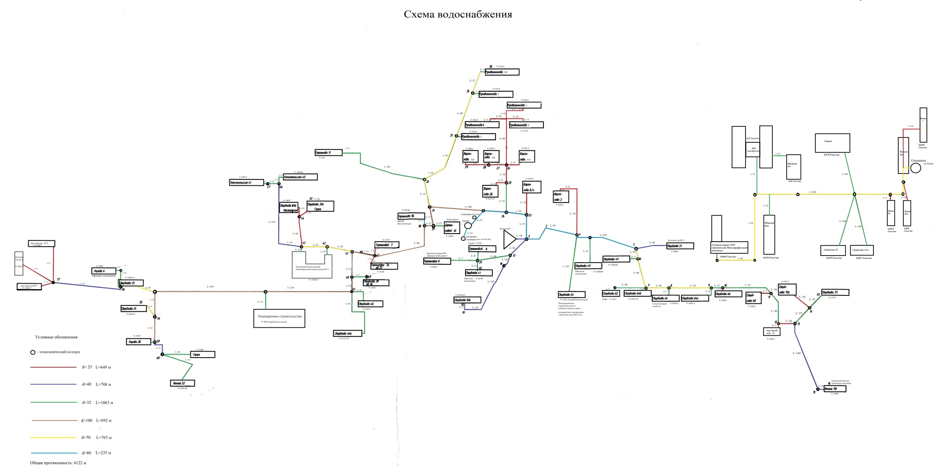

Приложени 2

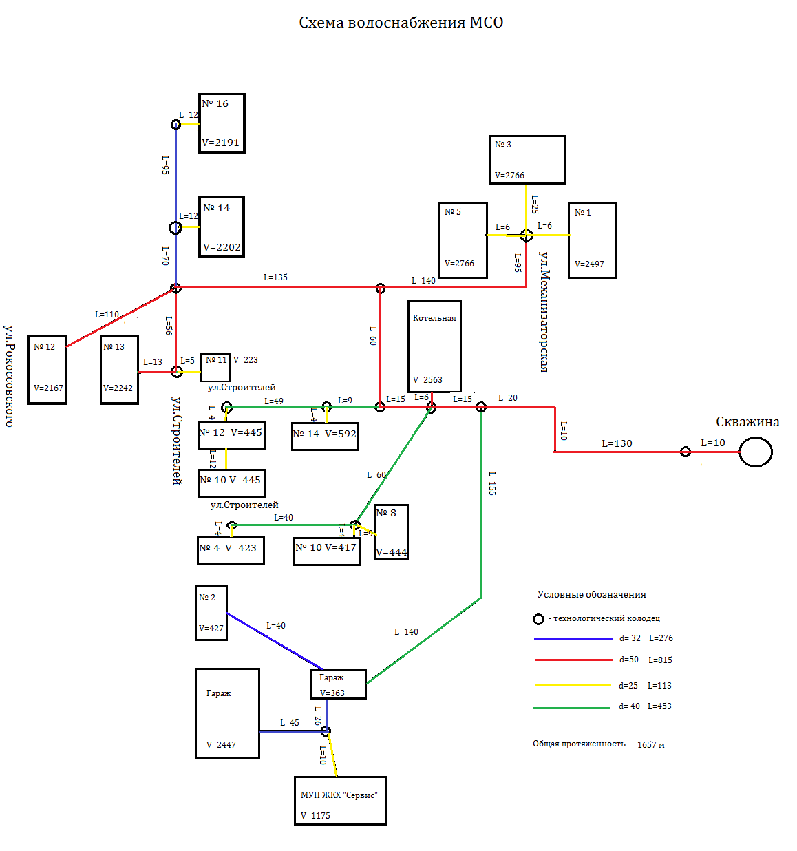

Приложение 3

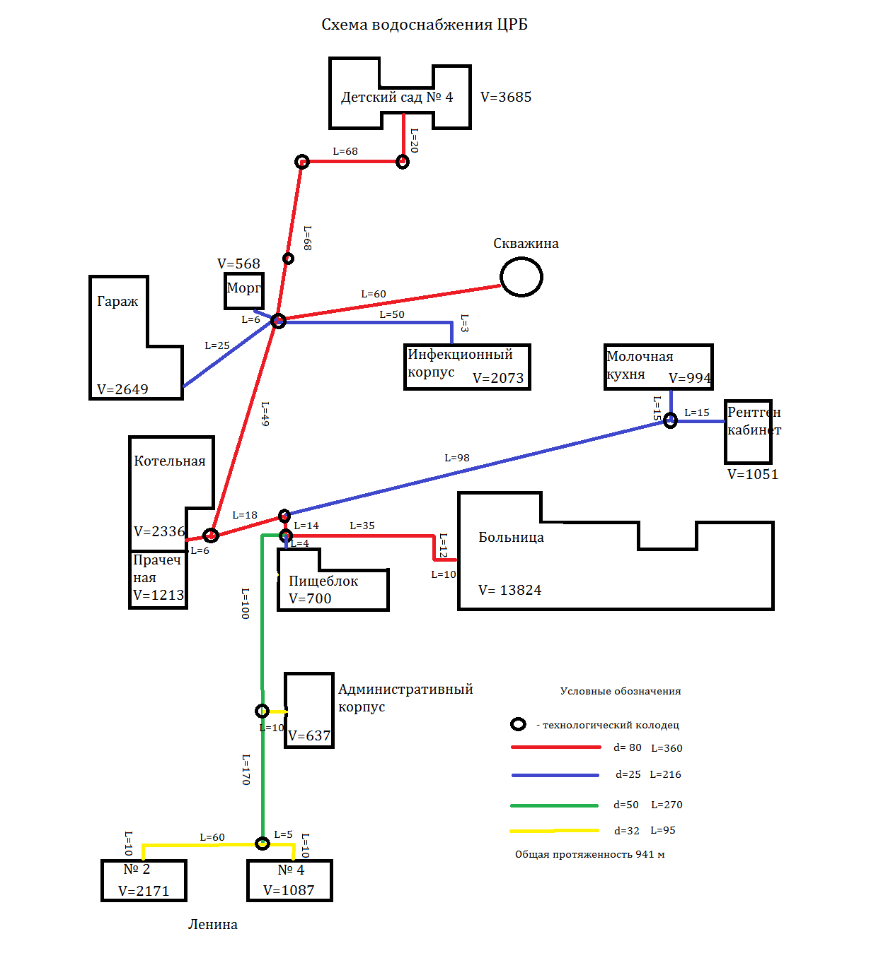

Приложение 4

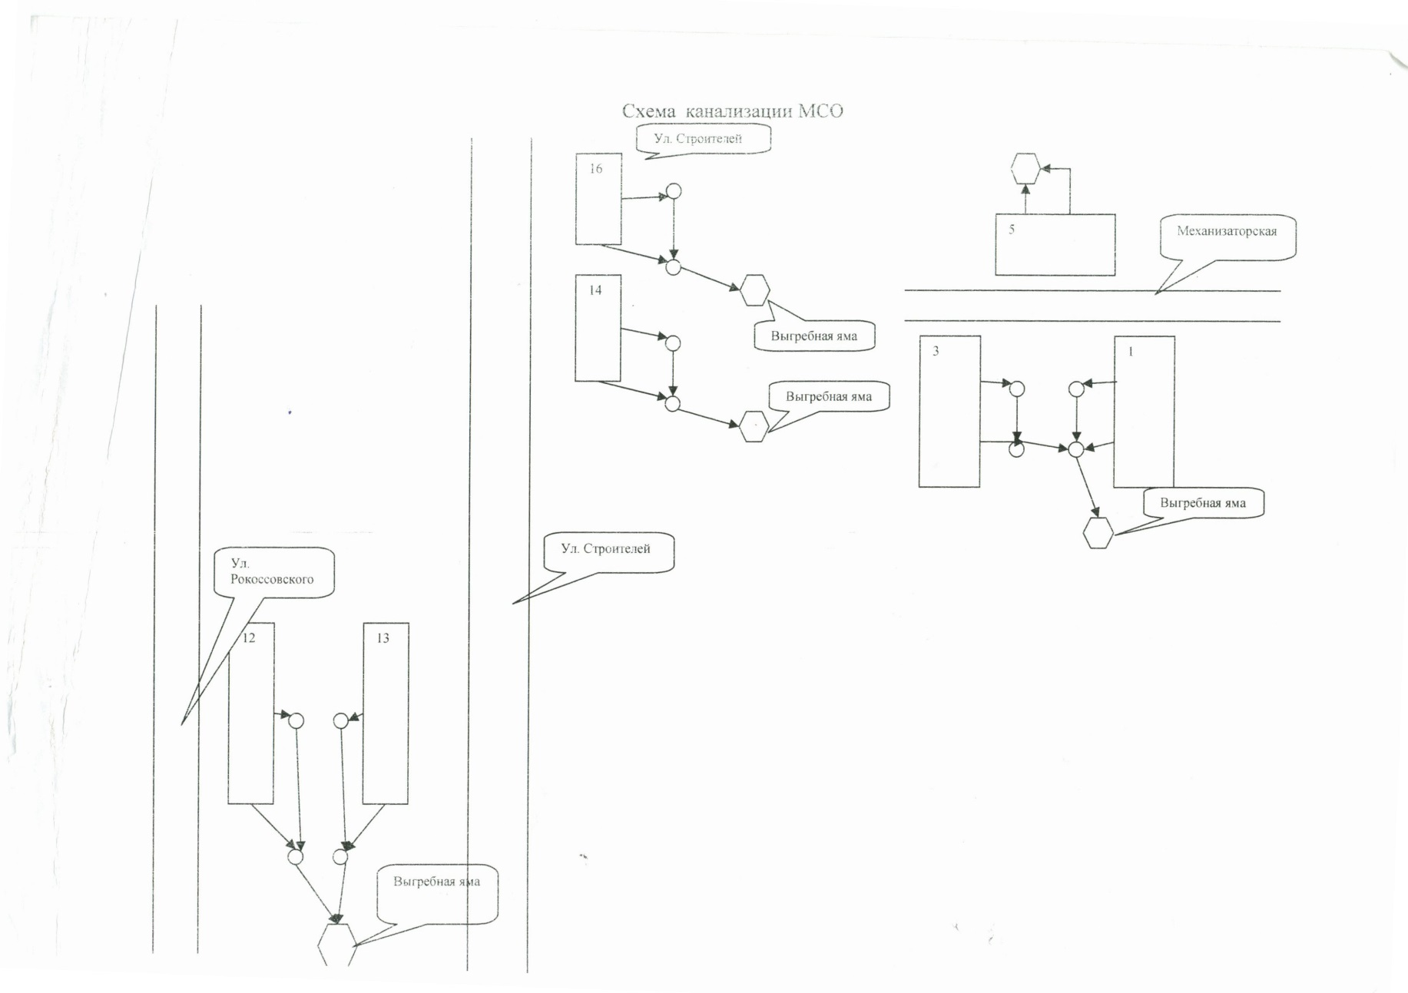

Приложение 5

